Facultatea de Cibernetica, Statistica si Informatica Economica

***SISTEM DE GESTIUNE A UNEI FARMACII***

Student : Boboc Ioana

Grupa : 1052

Seria : C

Anul : II

1. *Descrierea temei*

Proiectul realizat pe tema aleasa, Sistemul de gestiune a unei farmacii, prezinta o baza de date proiectata pentru a eficientiza si monitoriza operatiunile desfasurate in cadrul unei farmacii, atat din punct de vedere medical, cat si economic. In tabele sunt pastrate informatii relevante, referitoare la medicamentele ce se gasesc in farmacie, farmacistii aflati la dispozitia pacientilor ce au nevoie sa cumpere produsele notate in prescriptiile primite de acestia, preturi cantitati si altele.

Astfel, personalul farmaciei este gestionat in tabela “Farmacisti”, unde se gasesc date referitoare la id, nume, prenume, data angajarii, salariu. Despre pacienti sunt pastrate informatii precum id, nume, prenume, data nasterii, sex si alte date personale ale acestora (telefon si email). In ceea ce priveste medicamentele, suntem informati despre id, denumire, forma farmaceutica in care se gasesc, data expirarii, pretul si , binenteles, gramajul. Prescriptiile primite de catre pacienti inregistreaza cate un id propriu, pe cel al pacientului, cel al farmacistului care a ajutat clientul, data vanzarii produselor farmaceutice si modalitatea de achitare aleasa, iar in tabela Rand_Prescriptii includem cantitatea fiecarui medicament necesar cumparat de fiecare pacient.

Din perspectiva economica, baza de date contine informatii legate de preturi, cantitati, salarii si alte aspecte financiare. Pot fi apelate comenzi pentru determinarea venitul obtinut din vanzarea fiecarui medicament cerut, ceea ce ar putea permite ulterior realizarea unor rapoarte financiare, analizarea performantei vanzarilor, observarea produselor cele mai bine vandute, monitorizarea eficientei personalului si altele. Prin intermediul acestei baze de date, farmacia va contribui la furnizarea unor servicii medicale de inalta calitate intr-un mediu economic sustenabil.

1. *Schema conceptuala pentru modelarea temei alese*

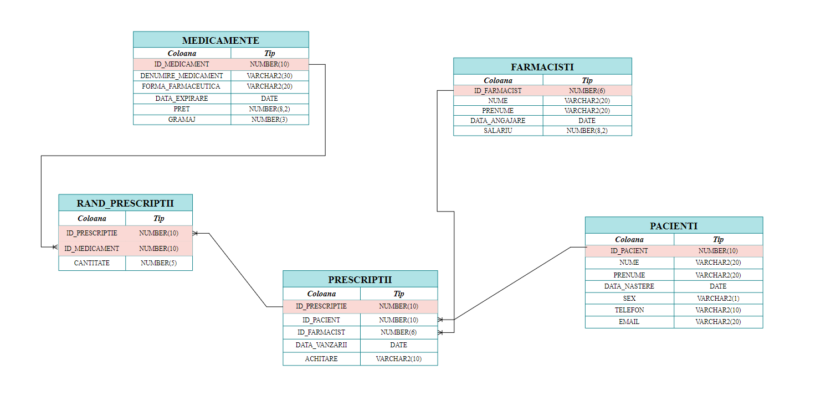

1. *Construirea bazei de date, operatii si interogari*

~ SISTEM DE GESTIUNE A UNEI FARMACII ~

DROP TABLE MEDICAMENTE CASCADE CONSTRAINTS;

DROP TABLE FARMACISTI CASCADE CONSTRAINTS;

DROP TABLE PACIENTI CASCADE CONSTRAINTS;

DROP TABLE PRESCRIPTII CASCADE CONSTRAINTS;

DROP TABLE RAND_PRESCRIPTII CASCADE CONSTRAINTS;

-- Crearea tabelei Medicamente

CREATE TABLE MEDICAMENTE(

ID_MEDICAMENT NUMBER(10),

DENUMIRE_MEDICAMENT VARCHAR2(30),

FORMA_FARMACEUTICA VARCHAR2(20),

DATA_EXPIRARE DATE,

PRET NUMBER(8,2)

);

-- Sa se precizeze restrictiile de integritate: cheia primara, 2 restrictii de tip check si sa se adauge o noua coloana GRAMAJ de tip NUMBER(3).

ALTER TABLE MEDICAMENTE ADD CONSTRAINT ID_MED_PK PRIMARY KEY(ID_MEDICAMENT);

ALTER TABLE MEDICAMENTE ADD CONSTRAINT DATA_EXP_NN CHECK("DATA_EXPIRARE" IS NOT NULL);

ALTER TABLE MEDICAMENTE ADD CONSTRAINT FORMA_FARMAC_CH CHECK(FORMA_FARMACEUTICA IN ('pastila','sirop','picaturi'));

ALTER TABLE MEDICAMENTE DROP CONSTRAINT FORMA_FARMAC_CH;

ALTER TABLE MEDICAMENTE ADD CONSTRAINT FORMA_FARMAC_CH CHECK(FORMA_FARMACEUTICA IN ('comprimate','siropuri','picaturi'));

ALTER TABLE MEDICAMENTE ADD (GRAMAJ NUMBER(3));

DESC MEDICAMENTE;

-- Crearea tabelei Farmacisti

CREATE TABLE FARMACISTI(

ID_FARMACIST NUMBER(6) PRIMARY KEY,

NUME VARCHAR2(20) NOT NULL,

PRENUME VARCHAR2(20) NOT NULL,

DATA_ANGAJARE DATE,

SALARIU NUMBER(8,2)

);

-- Sa se precizeze restrictiile de integritate: cheia primara, 2 restrictii de tip NOT NULL(le-am integrat in crearea tabelei)

-- si sa se seteze SALARIU implicit cu valoarea de 3300.

ALTER TABLE FARMACISTI MODIFY SALARIU DEFAULT 3300;

DESC FARMACISTI;

-- Crearea tabelei Pacienti

CREATE TABLE PACIENTI(

ID_PACIENT NUMBER(10),

NUME VARCHAR2(20) NOT NULL,

PRENUME VARCHAR2(20) NOT NULL,

DATA_NASTERE DATE,

SEX VARCHAR2(1),

TELEFON VARCHAR2(10)

);

-- Sa se precizeze restrictiile de integritate: cheia primara, 2 restrictii de tip NOT NULL, sa se adauge o noua coloana EMAIL de tip VARCHAR2,

-- initial de dimensiune 20, apoi 30 si sa se adauge o restrictie de tip CHECK pentru coloana SEX

DESC PACIENTI;

ALTER TABLE PACIENTI ADD CONSTRAINT ID_PAC_PK PRIMARY KEY(ID_PACIENT);

ALTER TABLE PACIENTI ADD (EMAIL VARCHAR2(20));

ALTER TABLE PACIENTI MODIFY (EMAIL VARCHAR2(30));

ALTER TABLE PACIENTI ADD CONSTRAINT SEX_CH CHECK(SEX IN ('F','M'));

-- Crearea tabelei Prescriptii

CREATE TABLE PRESCRIPTII(

ID_PRESCRIPTIE NUMBER(10),

ID_PACIENT NUMBER(10),

ID_FARMACIST NUMBER(6),

DATA_VANZARII DATE,

ACHITARE VARCHAR2(10)

);

-- Sa se precizeze restrictiile de integritate: cheia primara, 2 restrictii de tip cheie externa catre Pacienti si Farmacisti si una de tip check pentru coloana ACHITARE

ALTER TABLE PRESCRIPTII ADD CONSTRAINT ID_PRESC_PK PRIMARY KEY(ID_PRESCRIPTIE);

ALTER TABLE PRESCRIPTII ADD CONSTRAINT PRESCRIPTII_ID_PACIENT_FK FOREIGN KEY(ID_PACIENT) REFERENCES PACIENTI(ID_PACIENT);

ALTER TABLE PRESCRIPTII ADD CONSTRAINT PRESCRIPTII_ID_FARMACIST_FK FOREIGN KEY(ID_FARMACIST) REFERENCES FARMACISTI(ID_FARMACIST);

ALTER TABLE PRESCRIPTII ADD CONSTRAINT ACHITARE_CH CHECK(ACHITARE IN ('card', 'cash'));

DESC PRESCRIPTII;

-- Crearea tabelei Rand_prescriptii

CREATE TABLE RAND_PRESCRIPTII(

ID_PRESCRIPTIE NUMBER(10),

ID_MEDICAMENT NUMBER(10),

CANTITATE NUMBER(5)

);

-- Sa se precizeze restrictiile de integritate: cheia primara formata din ID_PRESCRIPTIE si ID_MEDICAMENT, 2 restrictii de tip cheie externa catre Prescriptii si Medicamente

-- si o restrictie de tip CHECK

ALTER TABLE RAND_PRESCRIPTII ADD CONSTRAINT RAND_PRESCRIPTII_PK PRIMARY KEY(ID_PRESCRIPTIE,ID_MEDICAMENT);

ALTER TABLE RAND_PRESCRIPTII ADD CONSTRAINT RD_PRESCR_ID_PRESCR_FK FOREIGN KEY(ID_PRESCRIPTIE) REFERENCES PRESCRIPTII(ID_PRESCRIPTIE);

ALTER TABLE RAND_PRESCRIPTII ADD CONSTRAINT RD_PRESCR_ID_MED_FK FOREIGN KEY(ID_MEDICAMENT) REFERENCES MEDICAMENTE(ID_MEDICAMENT);

ALTER TABLE RAND_PRESCRIPTII ADD CONSTRAINT CANTITATE_CH CHECK(CANTITATE>=0);

DESC RAND_PRESCRIPTII;

-- Popularea tabelei Medicamente

INSERT INTO MEDICAMENTE (ID_MEDICAMENT, DENUMIRE_MEDICAMENT, FORMA_FARMACEUTICA, DATA_EXPIRARE, PRET, GRAMAJ) VALUES (10, 'BRUFEN', 'comprimate', TO_DATE('01.10.2025', 'DD.MM.YYYY'), 19);

UPDATE MEDICAMENTE SET GRAMAJ=400 WHERE ID_MEDICAMENT=10;

INSERT INTO MEDICAMENTE (ID_MEDICAMENT, DENUMIRE_MEDICAMENT, FORMA_FARMACEUTICA, DATA_EXPIRARE, PRET, GRAMAJ) VALUES (11, 'ZYRTEC', 'picaturi', TO_DATE('01.10.2025', 'DD.MM.YYYY'), 27, 10);

INSERT INTO MEDICAMENTE (ID_MEDICAMENT, DENUMIRE_MEDICAMENT, FORMA_FARMACEUTICA, DATA_EXPIRARE, PRET, GRAMAJ) VALUES (12, 'TRIFERMENT', 'comprimate', TO_DATE('01.10.2025', 'DD.MM.YYYY'), 12, 275);

INSERT INTO MEDICAMENTE (ID_MEDICAMENT, DENUMIRE_MEDICAMENT, FORMA_FARMACEUTICA, DATA_EXPIRARE, PRET, GRAMAJ) VALUES (13, 'ARCOXIA', '', TO_DATE('01.10.2025', 'DD.MM.YYYY'), 32, 90);

DELETE FROM MEDICAMENTE WHERE ID_MEDICAMENT=13;

INSERT INTO MEDICAMENTE (ID_MEDICAMENT, DENUMIRE_MEDICAMENT, FORMA_FARMACEUTICA, DATA_EXPIRARE, PRET, GRAMAJ) VALUES (13, 'ARCOXIA', 'comprimate', TO_DATE('01.10.2025', 'DD.MM.YYYY'), 32, 90);

INSERT INTO MEDICAMENTE (ID_MEDICAMENT, DENUMIRE_MEDICAMENT, FORMA_FARMACEUTICA, DATA_EXPIRARE, PRET, GRAMAJ) VALUES (14, 'KETOROL', 'comprimate', TO_DATE('01.10.2025', 'DD.MM.YYYY'), 15, 10);

INSERT INTO MEDICAMENTE (ID_MEDICAMENT, DENUMIRE_MEDICAMENT, FORMA_FARMACEUTICA, DATA_EXPIRARE, PRET, GRAMAJ) VALUES (15, 'AMBROXOL', 'siropuri', TO_DATE('06.08.2024', 'DD.MM.YYYY'), 7.5, 3);

INSERT INTO MEDICAMENTE (ID_MEDICAMENT, DENUMIRE_MEDICAMENT, FORMA_FARMACEUTICA, DATA_EXPIRARE, PRET, GRAMAJ) VALUES (16, 'MYDOCALM', 'comprimate', TO_DATE('30.05.2025', 'DD.MM.YYYY'), 23, 150);

INSERT INTO MEDICAMENTE (ID_MEDICAMENT, DENUMIRE_MEDICAMENT, FORMA_FARMACEUTICA, DATA_EXPIRARE, PRET, GRAMAJ) VALUES (17, 'PARACETAMOL', 'comprimate', TO_DATE('01.10.2025', 'DD.MM.YYYY'), 8, 500);

INSERT INTO MEDICAMENTE (ID_MEDICAMENT, DENUMIRE_MEDICAMENT, FORMA_FARMACEUTICA, DATA_EXPIRARE, PRET, GRAMAJ) VALUES (18, 'MONOPOST', 'picaturi', TO_DATE('30.04.2025', 'DD.MM.YYYY'), 65, 50);

INSERT INTO MEDICAMENTE (ID_MEDICAMENT, DENUMIRE_MEDICAMENT, FORMA_FARMACEUTICA, DATA_EXPIRARE, PRET, GRAMAJ) VALUES (19, 'SINECOD', 'siropuri', TO_DATE('30.08.2025', 'DD.MM.YYYY'), 39, 8);

INSERT INTO MEDICAMENTE (ID_MEDICAMENT, DENUMIRE_MEDICAMENT, FORMA_FARMACEUTICA, DATA_EXPIRARE, PRET, GRAMAJ) VALUES (20, 'XYZAL', 'comprimate', TO_DATE('01.10.2025', 'DD.MM.YYYY'), 28, 5);

INSERT INTO MEDICAMENTE (ID_MEDICAMENT, DENUMIRE_MEDICAMENT, FORMA_FARMACEUTICA, DATA_EXPIRARE, PRET, GRAMAJ) VALUES (21, 'AMPICILINA', 'comprimate', TO_DATE('01.10.2025', 'DD.MM.YYYY'), 32, 500);

INSERT INTO MEDICAMENTE (ID_MEDICAMENT, DENUMIRE_MEDICAMENT, FORMA_FARMACEUTICA, DATA_EXPIRARE, PRET, GRAMAJ) VALUES (22, 'RINONEF T', 'picaturi', TO_DATE('30.08.2026', 'DD.MM.YYYY'), 21, 5);

INSERT INTO MEDICAMENTE (ID_MEDICAMENT, DENUMIRE_MEDICAMENT, FORMA_FARMACEUTICA, DATA_EXPIRARE, PRET, GRAMAJ) VALUES (23, 'STREPSILS', 'comprimate', TO_DATE('01.10.2025', 'DD.MM.YYYY'), 27, 9);

INSERT INTO MEDICAMENTE (ID_MEDICAMENT, DENUMIRE_MEDICAMENT, FORMA_FARMACEUTICA, DATA_EXPIRARE, PRET, GRAMAJ) VALUES (24, 'OLYNTH', 'picaturi', TO_DATE('01.10.2025', 'DD.MM.YYYY'), 21, 1);

SELECT * FROM MEDICAMENTE ORDER BY ID_MEDICAMENT;

-- Popularea tabelei Farmacisti

INSERT INTO FARMACISTI (ID_FARMACIST, NUME, PRENUME, DATA_ANGAJARE, SALARIU) VALUES (111,'Boboc', 'Aurelia', TO_DATE('01.10.1995', 'DD.MM.YYYY'), 4200);

INSERT INTO FARMACISTI (ID_FARMACIST, NUME, PRENUME, DATA_ANGAJARE, SALARIU) VALUES (222,'Constantin', 'Elena', TO_DATE('01.11.1995', 'DD.MM.YYYY'), 4200);

INSERT INTO FARMACISTI (ID_FARMACIST, NUME, PRENUME, DATA_ANGAJARE, SALARIU) VALUES (333,'Diaconu', 'Violeta', TO_DATE('01.12.1995', 'DD.MM.YYYY'), 4500);

INSERT INTO FARMACISTI (ID_FARMACIST, NUME, PRENUME, DATA_ANGAJARE, SALARIU) VALUES (444,'Matei', 'Aurelia', TO_DATE('01.01.1996', 'DD.MM.YYYY'), 4200);

INSERT INTO FARMACISTI (ID_FARMACIST, NUME, PRENUME, DATA_ANGAJARE, SALARIU) VALUES (555,'Larea', 'Daniela', TO_DATE('01.01.1996', 'DD.MM.YYYY'), 4200);

INSERT INTO FARMACISTI (ID_FARMACIST, NUME, PRENUME, DATA_ANGAJARE, SALARIU) VALUES (666,'Velea', 'Rozalia', TO_DATE('01.02.1996', 'DD.MM.YYYY'), 4200);

INSERT INTO FARMACISTI (ID_FARMACIST, NUME, PRENUME, DATA_ANGAJARE) VALUES (888,'Tudor', 'Elena', TO_DATE('01.06.2000', 'DD.MM.YYYY'));

SELECT * FROM FARMACISTI ORDER BY ID_FARMACIST;

-- Sa se stearga inregistrarea cu numele PROBA

INSERT INTO FARMACISTI (ID_FARMACIST, NUME, PRENUME) VALUES (777, 'PROBA', 'PROBA');

DELETE FROM FARMACISTI WHERE NUME='PROBA';

-- Popularea tabelei Pacienti

INSERT INTO PACIENTI (ID_PACIENT, NUME, PRENUME, DATA_NASTERE, SEX, TELEFON, EMAIL) VALUES (100,'Potter', 'Harry', TO_DATE('31.07.2003', 'DD.MM.YYYY'), 'M', '0762345897', 'harrypotter@gmail.com');

INSERT INTO PACIENTI (ID_PACIENT, NUME, PRENUME, DATA_NASTERE, SEX, TELEFON, EMAIL) VALUES (200,'Weasley', 'Ron', TO_DATE('01.03.2003', 'DD.MM.YYYY'), 'M', '0795684723', 'ronweasley@gmail.com');

INSERT INTO PACIENTI (ID_PACIENT, NUME, PRENUME, DATA_NASTERE, SEX, TELEFON, EMAIL) VALUES (300,'Granger', 'Hermione', TO_DATE('19.09.2003', 'DD.MM.YYYY'), 'F', '0744216567', 'hermionegr@gmail.com');

INSERT INTO PACIENTI (ID_PACIENT, NUME, PRENUME, DATA_NASTERE, SEX, TELEFON, EMAIL) VALUES (400,'Lovegood', 'Luna', TO_DATE('13.02.2003', 'DD.MM.YYYY'), 'F', '0766589423', 'lunalovegood@gmail.com');

INSERT INTO PACIENTI (ID_PACIENT, NUME, PRENUME, DATA_NASTERE, SEX, TELEFON, EMAIL) VALUES (500,'Nott', 'Theodore', TO_DATE('06.10.2003', 'DD.MM.YYYY'), 'M', '0744586247', 'theonott@gmail.com');

INSERT INTO PACIENTI (ID_PACIENT, NUME, PRENUME, DATA_NASTERE, SEX, TELEFON, EMAIL) VALUES (600,'Weasley', 'Ginny', TO_DATE('11.08.2004', 'DD.MM.YYYY'), 'F', '0733256643', 'ginnyweasley@gmail.com');

INSERT INTO PACIENTI (ID_PACIENT, NUME, PRENUME, DATA_NASTERE, SEX, TELEFON, EMAIL) VALUES (700,'Potter', 'James', TO_DATE('27.03.1980', 'DD.MM.YYYY'), 'M', '0745125412', 'jamespotter@yahoo.com');

INSERT INTO PACIENTI (ID_PACIENT, NUME, PRENUME, DATA_NASTERE, SEX, TELEFON, EMAIL) VALUES (800,'Potter', 'Lily', TO_DATE('30.01.1981', 'DD.MM.YYYY'), 'F', '0765325632', 'lilypotter@yahoo.com');

INSERT INTO PACIENTI (ID_PACIENT, NUME, PRENUME, DATA_NASTERE, SEX, TELEFON, EMAIL) VALUES (900,'Black', 'Sirius', TO_DATE('03.11.1980', 'DD.MM.YYYY'), 'M', '0745875489', 'siriusblack@yahoo.com');

SELECT * FROM PACIENTI ORDER BY ID_PACIENT;

-- Popularea tabelei Prescriptii

INSERT INTO PRESCRIPTII (ID_PRESCRIPTIE, ID_PACIENT, ID_FARMACIST, DATA_VANZARII, ACHITARE) VALUES (1, 100, 111, TO_DATE('05.05.2023', 'DD.MM.YYYY'), 'cash');

INSERT INTO PRESCRIPTII (ID_PRESCRIPTIE, ID_PACIENT, ID_FARMACIST, DATA_VANZARII, ACHITARE) VALUES (2, 200, 222, TO_DATE('06.05.2023', 'DD.MM.YYYY'), 'cash');

INSERT INTO PRESCRIPTII (ID_PRESCRIPTIE, ID_PACIENT, ID_FARMACIST, DATA_VANZARII, ACHITARE) VALUES (3, 300, 333, TO_DATE('07.05.2023', 'DD.MM.YYYY'), 'card');

INSERT INTO PRESCRIPTII (ID_PRESCRIPTIE, ID_PACIENT, ID_FARMACIST, DATA_VANZARII, ACHITARE) VALUES (4, 400, 444, TO_DATE('08.05.2023', 'DD.MM.YYYY'), 'card');

INSERT INTO PRESCRIPTII (ID_PRESCRIPTIE, ID_PACIENT, ID_FARMACIST, DATA_VANZARII, ACHITARE) VALUES (5, 500, 555, TO_DATE('08.05.2023', 'DD.MM.YYYY'), 'card');

INSERT INTO PRESCRIPTII (ID_PRESCRIPTIE, ID_PACIENT, ID_FARMACIST, DATA_VANZARII, ACHITARE) VALUES (6, 600, 666, TO_DATE('07.05.2023', 'DD.MM.YYYY'), 'cash');

INSERT INTO PRESCRIPTII (ID_PRESCRIPTIE, ID_PACIENT, ID_FARMACIST, DATA_VANZARII, ACHITARE) VALUES (7, 700, 111, TO_DATE('20.11.2023', 'DD.MM.YYYY'), 'cash');

INSERT INTO PRESCRIPTII (ID_PRESCRIPTIE, ID_PACIENT, ID_FARMACIST, DATA_VANZARII, ACHITARE) VALUES (8, 800, 222, TO_DATE('21.12.2023', 'DD.MM.YYYY'), 'card');

INSERT INTO PRESCRIPTII (ID_PRESCRIPTIE, ID_PACIENT, ID_FARMACIST, DATA_VANZARII, ACHITARE) VALUES (9, 800, 111, TO_DATE('23.12.2023', 'DD.MM.YYYY'), 'card');

INSERT INTO PRESCRIPTII (ID_PRESCRIPTIE, ID_PACIENT, ID_FARMACIST, DATA_VANZARII, ACHITARE) VALUES (10, 800, 222, TO_DATE('02.01.2024', 'DD.MM.YYYY'), 'cash');

SELECT * FROM PRESCRIPTII ORDER BY ID_PRESCRIPTIE;

-- Popularea tabelei Rand_Prescriptii

INSERT INTO RAND_PRESCRIPTII (ID_PRESCRIPTIE, ID_MEDICAMENT, CANTITATE) VALUES (1, 10, 2);

INSERT INTO RAND_PRESCRIPTII (ID_PRESCRIPTIE, ID_MEDICAMENT, CANTITATE) VALUES (1, 11, 1);

INSERT INTO RAND_PRESCRIPTII (ID_PRESCRIPTIE, ID_MEDICAMENT, CANTITATE) VALUES (1, 12, 1);

INSERT INTO RAND_PRESCRIPTII (ID_PRESCRIPTIE, ID_MEDICAMENT, CANTITATE) VALUES (2, 12, 1);

INSERT INTO RAND_PRESCRIPTII (ID_PRESCRIPTIE, ID_MEDICAMENT, CANTITATE) VALUES (2, 13, 2);

INSERT INTO RAND_PRESCRIPTII (ID_PRESCRIPTIE, ID_MEDICAMENT, CANTITATE) VALUES (3, 10, 1);

INSERT INTO RAND_PRESCRIPTII (ID_PRESCRIPTIE, ID_MEDICAMENT, CANTITATE) VALUES (3, 15, 1);

INSERT INTO RAND_PRESCRIPTII (ID_PRESCRIPTIE, ID_MEDICAMENT, CANTITATE) VALUES (3, 16, 1);

INSERT INTO RAND_PRESCRIPTII (ID_PRESCRIPTIE, ID_MEDICAMENT, CANTITATE) VALUES (3, 17, 1);

INSERT INTO RAND_PRESCRIPTII (ID_PRESCRIPTIE, ID_MEDICAMENT, CANTITATE) VALUES (3, 18, 1);

INSERT INTO RAND_PRESCRIPTII (ID_PRESCRIPTIE, ID_MEDICAMENT, CANTITATE) VALUES (3, 20, 1);

INSERT INTO RAND_PRESCRIPTII (ID_PRESCRIPTIE, ID_MEDICAMENT, CANTITATE) VALUES (3, 21, 1);

INSERT INTO RAND_PRESCRIPTII (ID_PRESCRIPTIE, ID_MEDICAMENT, CANTITATE) VALUES (4, 20, 1);

INSERT INTO RAND_PRESCRIPTII (ID_PRESCRIPTIE, ID_MEDICAMENT, CANTITATE) VALUES (5, 24, 2);

INSERT INTO RAND_PRESCRIPTII (ID_PRESCRIPTIE, ID_MEDICAMENT, CANTITATE) VALUES (6, 23, 3);

INSERT INTO RAND_PRESCRIPTII (ID_PRESCRIPTIE, ID_MEDICAMENT, CANTITATE) VALUES (7, 21, 1);

INSERT INTO RAND_PRESCRIPTII (ID_PRESCRIPTIE, ID_MEDICAMENT, CANTITATE) VALUES (7, 22, 1);

INSERT INTO RAND_PRESCRIPTII (ID_PRESCRIPTIE, ID_MEDICAMENT, CANTITATE) VALUES (8, 19, 1);

INSERT INTO RAND_PRESCRIPTII (ID_PRESCRIPTIE, ID_MEDICAMENT, CANTITATE) VALUES (8, 14, 1);

INSERT INTO RAND_PRESCRIPTII (ID_PRESCRIPTIE, ID_MEDICAMENT, CANTITATE) VALUES (9, 11, 1);

INSERT INTO RAND_PRESCRIPTII (ID_PRESCRIPTIE, ID_MEDICAMENT, CANTITATE) VALUES (10, 19, 1);

INSERT INTO RAND_PRESCRIPTII (ID_PRESCRIPTIE, ID_MEDICAMENT, CANTITATE) VALUES (10, 23, 2);

INSERT INTO RAND_PRESCRIPTII (ID_PRESCRIPTIE, ID_MEDICAMENT, CANTITATE) VALUES (10, 14, 1);

INSERT INTO RAND_PRESCRIPTII (ID_PRESCRIPTIE, ID_MEDICAMENT, CANTITATE) VALUES (10, 10, 2);

SELECT * FROM RAND_PRESCRIPTII ORDER BY ID_PRESCRIPTIE;

Inregistrarea ce contine numele studentului, in tabela Farmacisti:

INSERT INTO FARMACISTI (ID_FARMACIST, NUME, PRENUME, DATA_ANGAJARE, SALARIU) VALUES (2011,'Boboc', 'Ioana', TO_DATE('01.07.2022', 'DD.MM.YYYY'), 4500);

UPDATE FARMACISTI SET DATA_ANGAJARE=TO_DATE('20.11.2003', 'DD.MM.YYYY') WHERE ID_FARMACIST=2011;

UPDATE FARMACISTI SET SALARIU=3500 WHERE ID_FARMACIST=2011;

SELECT * FROM FARMACISTI WHERE ID_FARMACIST=2011;

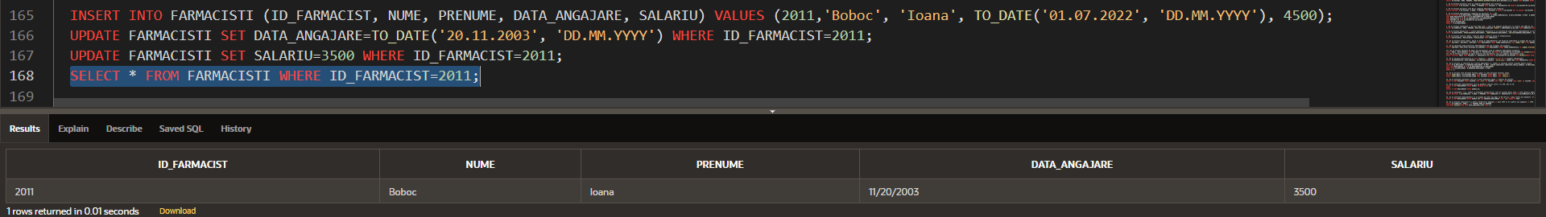

-- INTEROGARI

1. Sa se afiseze restrictiile tabelei Medicamente urmate de statusurile lor.

SELECT M.TABLE_NAME, M.CONSTRAINT_NAME, M.STATUS FROM USER_CONSTRAINTS M WHERE TABLE_NAME='MEDICAMENTE';

2. Sa se creasca cu 500 de lei salariul celui mai vechi farmacist angajat.

SELECT * FROM FARMACISTI ORDER BY DATA_ANGAJARE;

UPDATE FARMACISTI SET SALARIU=SALARIU+500 WHERE DATA_ANGAJARE=TO_DATE('01.10.1995','DD.MM.YYYY');

3. Sa se afiseze id, nume, prenume, varsta in ani, data de nastere a pacientilor cu varste mai mici de 21 de ani, ordonati descrescator in functie de varsta.

SELECT ID_PACIENT, NUME||' '||PRENUME NUMELE_PERSOANEI, TRUNC(MONTHS_BETWEEN(SYSDATE,DATA_NASTERE)/12,0) VARSTA, DATA_NASTERE

FROM PACIENTI WHERE MONTHS_BETWEEN(SYSDATE,DATA_NASTERE)<252 ORDER BY DATA_NASTERE DESC;

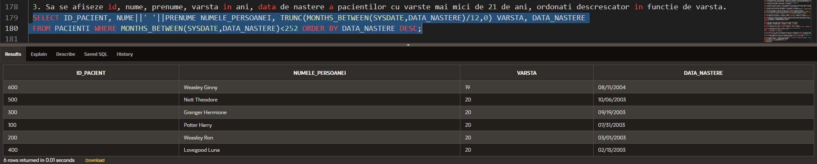

4. Sa se afiseze pacientii care au cumparat medicamente din farmacie.

SELECT DISTINCT P.ID_PACIENT, P.NUME, P.PRENUME FROM PACIENTI P, PRESCRIPTII PR WHERE P.ID_PACIENT=PR.ID_PACIENT;

5. Sa se afiseze pacientii care NU au cumparat medicamente din farmacie.

SELECT DISTINCT P.ID_PACIENT, P.NUME, P.PRENUME FROM PACIENTI P WHERE P.ID_PACIENT NOT IN (SELECT ID_PACIENT FROM PRESCRIPTII);

6. Sa se afiseze medicamentele cumparate de pacientul cu id 800.

SELECT DISTINCT M.ID_MEDICAMENT, M.DENUMIRE_MEDICAMENT, M.FORMA_FARMACEUTICA, M.DATA_EXPIRARE, M.PRET, M.GRAMAJ, P.ID_PRESCRIPTIE, RP.CANTITATE FROM MEDICAMENTE M

JOIN RAND_PRESCRIPTII RP ON M.ID_MEDICAMENT=RP.ID_MEDICAMENT

JOIN PRESCRIPTII P ON RP.ID_PRESCRIPTIE=P.ID_PRESCRIPTIE

JOIN PACIENTI PA ON P.ID_PACIENT=PA.ID_PACIENT

WHERE PA.ID_PACIENT=800

ORDER BY M.ID_MEDICAMENT;

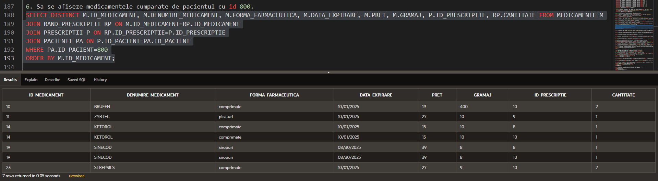

7. Sa se afiseze urmatoarea zi de luni dupa ziua in care s-au angajat farmacistii cu salarii sub 4000 de lei.

SELECT ID_FARMACIST, NUME, PRENUME, NEXT_DAY(DATA_ANGAJARE,'MONDAY') URMATOAREA_ZI_DE_LUNI FROM FARMACISTI WHERE SALARIU<4000;

8. Sa se afiseze denumirile in litere majuscule, minuscule si cu initiala de tipar pentru medicamentele ce vor expira in anul 2025.

SELECT ID_MEDICAMENT, UPPER(DENUMIRE_MEDICAMENT), LOWER(DENUMIRE_MEDICAMENT), INITCAP(DENUMIRE_MEDICAMENT), DATA_EXPIRARE FROM MEDICAMENTE WHERE EXTRACT(YEAR FROM DATA_EXPIRARE) IN (2025) ORDER BY 1;

9. Sa se afiseze numele si prenumele tuturor persoanelor aflate in baza de date a farmaciei.

SELECT NUME, PRENUME FROM FARMACISTI

UNION

SELECT NUME, PRENUME FROM PACIENTI;

10. Sa se afiseze pretul mediu, maxim si minim al medicamentelor sub forma de comprimate si gramaj mai mic sau egal cu 90.

SELECT AVG(PRET), MAX(PRET), MIN(PRET) FROM MEDICAMENTE WHERE FORMA_FARMACEUTICA LIKE LOWER('COM%') AND GRAMAJ<=90;

11. Sa se calculeze suma preturilor medicamentelor de tip siropuri sau picaturi.

SELECT SUM(PRET) PRET_TOTAL_PICATURI_SI_SIROPURI FROM MEDICAMENTE WHERE FORMA_FARMACEUTICA IN (LOWER('PICATURI'),LOWER('SIROPURI'));

12.1 Sa se afiseze adresele de email ale pacientelor care au cumparat medicamente primavara.

SELECT EMAIL, DATA_VANZARII FROM PACIENTI P, PRESCRIPTII PR WHERE P.ID_PACIENT=PR.ID_PACIENT AND EXTRACT(MONTH FROM DATA_VANZARII) IN (03,04,05) AND P.SEX LIKE 'F';

12.2 Sa se afiseze adresele de email diferite ale pacientilor care au cumparat medicamente iarna.

SELECT DISTINCT EMAIL FROM PACIENTI P, PRESCRIPTII PR WHERE P.ID_PACIENT=PR.ID_PACIENT AND EXTRACT(MONTH FROM DATA_VANZARII) IN (12,01,02);

13. Sa se afiseze prescriptiile si data vanzarii in formatul initial si in formatul "dd-mm-yyyy".

SELECT ID_PRESCRIPTIE, DATA_VANZARII, TO_CHAR(DATA_VANZARII, 'dd-mm-yyyy') FORMAT_NOU FROM PRESCRIPTII ORDER BY 1;

14. Sa se afiseze ce cantitate din fiecare medicament s-a vandut si valoarea totala incasata pentru acesta

SELECT M.ID_MEDICAMENT, M.DENUMIRE_MEDICAMENT, M.PRET, SUM(RP.CANTITATE) CANTITATE_TOTALA_VANDUTA, M.PRET*SUM(RP.CANTITATE) VALOAREA_TOTALA_INCASATA_PE_MEDICAMENT FROM RAND_PRESCRIPTII RP

LEFT JOIN MEDICAMENTE M ON M.ID_MEDICAMENT=RP.ID_MEDICAMENT

GROUP BY M.ID_MEDICAMENT, M.DENUMIRE_MEDICAMENT, M.PRET

ORDER BY 1;

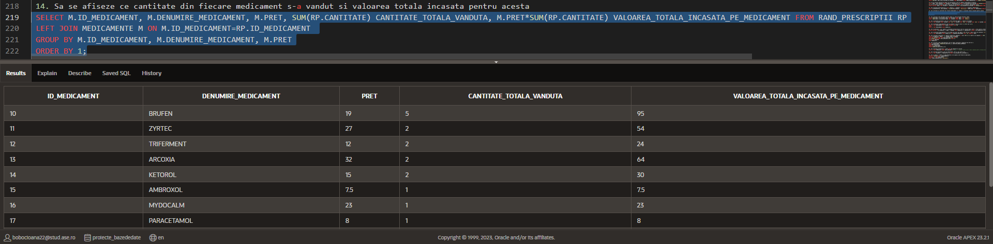

15. Sa se afiseze cate persoane folosesc gmail si cate persoane folosesc yahoo.

SELECT COUNT(EMAIL) UTILIZATORI_GMAIL FROM PACIENTI WHERE EMAIL LIKE '%gmail%';

SELECT COUNT(EMAIL) UTILIZATORI_YAHOO FROM PACIENTI WHERE EMAIL LIKE '%yahoo%';

16. Sa se selecteze pacientii care au 2 cifre alaturate egale in numarul de telefon.

SELECT * FROM PACIENTI WHERE TELEFON LIKE '%11%' OR TELEFON LIKE '%22%' OR TELEFON LIKE '%33%' OR TELEFON LIKE '%44%' OR TELEFON LIKE '%55%' OR TELEFON LIKE '%66%' OR TELEFON LIKE '%77%' OR TELEFON LIKE '%88%' OR TELEFON LIKE '%99%';

17. Sa se selecteze medicamentele care au gramajul cuprins intre 1 si 100, dar nu 10.

SELECT * FROM MEDICAMENTE WHERE GRAMAJ BETWEEN 1 AND 100

MINUS

SELECT * FROM MEDICAMENTE WHERE GRAMAJ=10;

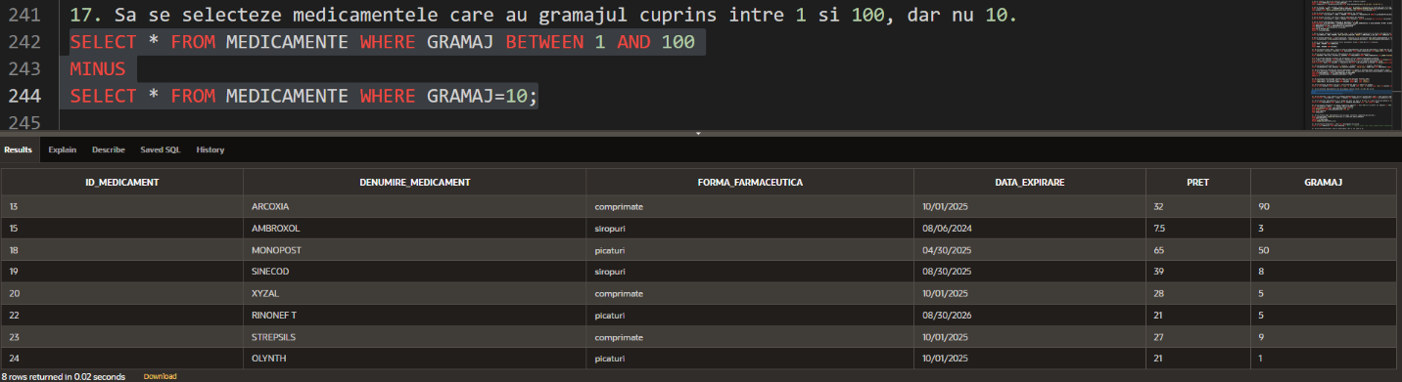

18. Sa se selecteze id-ul, numele si prenumele farmacistilor care au incasat banii cash in urma vanzarii medicamentelor de pe prescriptii, ordonati dupa nume.

SELECT DISTINCT F.ID_FARMACIST, F.NUME, F.PRENUME FROM FARMACISTI F, PRESCRIPTII P WHERE F.ID_FARMACIST=P.ID_FARMACIST AND P.ACHITARE LIKE LOWER('CASH') ORDER BY 2;

19. Sa se selecteze medicamentele cu un gramaj mai mare sau egal cu 90 care au a doua litera din denumire 'r'.

SELECT * FROM MEDICAMENTE WHERE GRAMAJ>=90 AND DENUMIRE_MEDICAMENT LIKE '_R%' ORDER BY PRET;

20. Sa se afiseze comisionul 0.2 pentru farmacistii angajati in anul 1995 si 0.1 pentru cei angajati in 1996.

SELECT ID_FARMACIST, NUME||' '|| PRENUME NUME_SI_PRENUME,

CASE WHEN EXTRACT(YEAR FROM DATA_ANGAJARE)=1995 THEN 0.2

WHEN EXTRACT(YEAR FROM DATA_ANGAJARE)=1996 THEN 0.1

ELSE 0 END COMISION

FROM FARMACISTI;

21. Sa se afiseze numai medicamentele care au media cantitatii cumparate mai mare de 2.

SELECT ID_MEDICAMENT, ROUND(AVG(CANTITATE),1) CANTITATE_MEDIE_CUMPARATA

FROM RAND_PRESCRIPTII

GROUP BY ID_MEDICAMENT

HAVING ROUND(AVG(CANTITATE),1)>2;

22. Sa se afiseze farmacistii a caror data de angajare nu exista.

SELECT * FROM FARMACISTI WHERE DATA_ANGAJARE IS NULL; -- trebuie rulata inca o data comanda pentru inregistrarea farmacistului cu id 777

23. Sa se afiseze pacientii care au prescriptii, dar si cei care nu au.

SELECT * FROM PACIENTI P, PRESCRIPTII PR WHERE P.ID_PACIENT=PR.ID_PACIENT(+);

24. Sa se creeaze o tabela cu medicamentele ce se gasesc sub forma de comprimate.

CREATE OR REPLACE VIEW V_MEDICAMENTE_V

AS SELECT * FROM MEDICAMENTE

WHERE FORMA_FARMACEUTICA='comprimate';

SELECT * FROM V_MEDICAMENTE_V;

25. Sa se creeze un sinonim pentru tabela farmacisti, sa se vizualizeze si sa se stearga.

CREATE SYNONYM FARMA FOR FARMACISTI;

SELECT * FROM USER_SYNONYMS;

DROP SYNONYM FARMA;

26. Sa se selecteze tabela pacienti si sa apara o coloana noua genul persoanelor: f-feminin, m-masculin.

SELECT P.*,

DECODE (SEX, 'F', 'FEMININ', 'M', 'MASCULIN', 'ALT GEN') GENUL_PERSOANEI

FROM PACIENTI P;

27. Sa se afiseze numele farmacistilor mai tineri de 45 de ani care sunt, de asemenea, pacienti. ( am adaugat un pacient cu acelasi nume ca un farmacist pentru a avea o data de afisat la rularea acestei comenzi)

INSERT INTO PACIENTI (ID_PACIENT, NUME, PRENUME, DATA_NASTERE) VALUES (808,'Tudor', 'Elena', TO_DATE('05.09.1982','DD.MM.YYYY'));

SELECT * FROM PACIENTI ORDER BY ID_PACIENT;

SELECT NUME FROM FARMACISTI

INTERSECT

SELECT NUME FROM PACIENTI WHERE TRUNC(MONTHS_BETWEEN(SYSDATE,DATA_NASTERE)/12,0)<45;

DELETE FROM PACIENTI WHERE ID_PACIENT=808;